Непосредственно-образовательная деятельность по ознакомлению с окружающим миром в подготовительной группе

Тема: «Жили – была история».
Интеграция образовательных областей: «Познавательное развитие», «Речевое развитие».
Цель: способствовать развитию познавательной активности, через знакомство с бытом и традициями народа в прошлом и настоящем.
Задачи:
- формировать особое отношение к близким людям, к месту, где живешь;
- развивать способность к выражению своих мыслей путем построения связных монологических высказываний;
- развивать эмоциональную отзывчивость, доброжелательность;
- развивать умение выслушивать собеседника до конца.
Виды деятельности: коммуникативная, двигательная, игровая.
Формы организации совместной деятельности: подвижная хороводная игра с правилами, беседа, обсуждение.
Материал и оборудование: презентация «Как жили люди в старину», ноутбук, интерактивная доска, перо птицы, фотовыставка семейные фотографии в виде дома на стене.

Ход мероприятия:
Организационный момент:
Мой звоночек звенит, заливается
И ребята вокруг собираются
Собрались все дети в круг
Ты мой друг и другу друг
Вместе за руки возьмемся
Скажем дружно 1,2,3-
И внимание скорее к нам приди!!!
– Посмотрю на ваши лица, с кем бы мне здесь подружиться? Я – Елена Леонидовна, а ты кто? Ответь мне, как тебя ласково зовут (Катенька, Настенька...).
– Милые дети, вы всех прекрасней на свете. Вот таких хороших и внимательных я приглашаю поговорить.
Беседа:
- Скажите, ребята, куда вы торопитесь вечером после детского сада? Правильно, домой. А почему? Да, вас ждет ваша семья!
– Как хорошо, что у вас у всех есть семья! Вы – самые счастливые дети на свете, у каждого из вас, есть свой дом, где вас ждут, и любят такими, какие вы есть. Не зря с древних времен говорят: «Мой дом – моя крепость». Как вы считаете, почему так говорят?
- А как было бы здорово заглянуть в прошлое и посмотреть, как жили наши прабабушки и прадедушки, на нашей земле много – много лет тому назад. Но, к сожалению, ученые еще не изобрели машину времени. Может, вы знаете, как можно вернуться в прошлое? (посмотреть и почитать книги, энциклопедии, можно посмотреть фильмы, спросить бабушек и дедушек о прошлом, посмотреть в интернете, сходить в музей)
- Ребята, а я могу вам помочь познакомиться с прошлым. Хотите отправиться в увлекательное путешествие! (да)
- Садитесь поудобнее, мы отправляемся в необычное путешествие, не простое, а виртуальное.

Беседа воспитателя с детьми с показом слайдов:

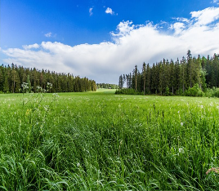
Слайд 1. Давным - давно в нашем краю, где мы живем не было огромных городов с красивыми домами, ни больших сел. А были густые леса, где обитали дикие звери. И поэтому древние люди очень долго выбирали самое лучшее место, где будут строить дом. Давайте порассуждаем вместе, что значит лучшее место? Место выбирали обязательно близко к лесу, но не в лесу. Почему? Чтоб дрова близко были печку топить, чтоб за ягодами и грибами ходить, охотится за дичью. Чтобы место открытое было для солнца.

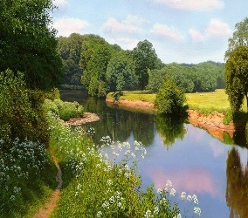
Слайд 2. Может человек жить без воды? Не может. Почему? Надо еду варить, надо огород поливать. Значит - Рядом должна быть река.

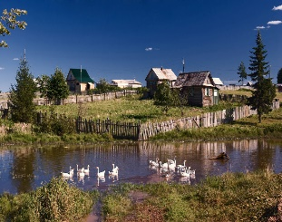
Слайд 3. Места у нас в Удмуртии холмистые. На вершине холма удобно дом построить? Нет. Почему? Ветер будет дуть. Выбирали место на склоне холма. Вот здесь самое удобное место: и вода, и лес, поляны под огород есть, и солнечного света хватает.

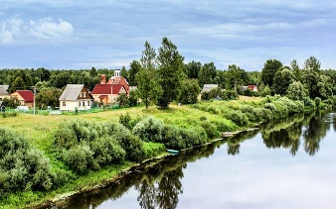
Слайд 4. Так цепочкой вдоль речки или вблизи родников, домик за домиком построилась деревня. Там жили-были крестьяне, они были очень трудолюбивы. Как думаете, что они делали?

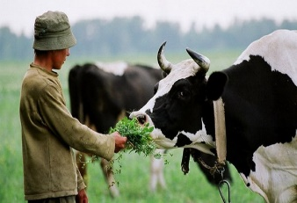
Слайд 5. Рано поутру вставали, коров выгонял в поле пастись… и вечером побольше молока надоить….

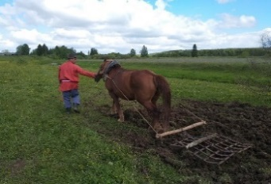
Слайд 6. Добры молодцы землю обрабатывали –пахали, зерно сеяли..

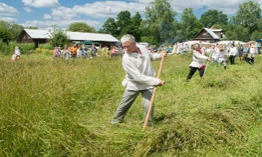
Слайд 7. Траву косили –сено на зиму готовили…

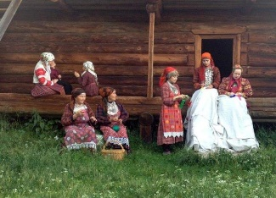
Слайд 8. Девицы по хозяйству справлялись …

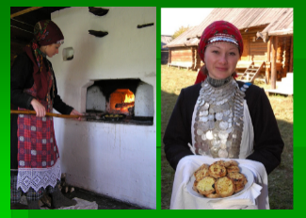
Слайд 9. Ну и конечно чем-нибудь вкусненьким побаловать свою семью.
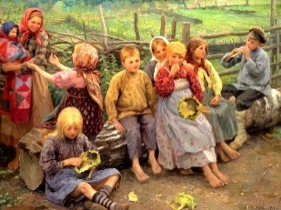
Слайд 10. А дети вместе с родителями , мальчики папе помогали в поле , а девочки маме няньчится с младшими..

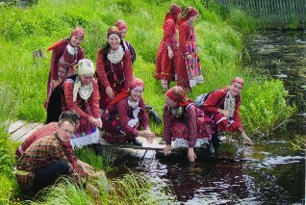
Слайд 11. И все это они делали вместе, по-семейному!!
Ребята, вы были в деревне? Видели, какие сейчас там строят дома? Большие, удобные, красивые дома. Они разные: кирпичные, деревянные, одноэтажные и двухэтажные. А какие дома строили раньше, вы знаете?

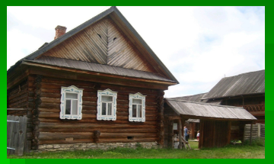
Слайд 12. А раньше строили вот такие вот дома. Жилище крестьян - деревянная изба. В Удмуртии, где мы с вами живем избу называют – корка. Изба красивая, прочная. Ребята, как вы думаете долго ли такой дом строить? Добротный дом построить трудно, строили его не один день. Дом строил глава новой семьи - мужчина. Как вы думаете, под силу одному человеку построить большой и крепкий дом? Действительно один человек без помощи построить дом не сможет. Почему? потому что бревна тяжелые, одному не поднять. Ему помогал весь род т. е. все родственники.
Обратите внимание на крышу. Она двускатная. Как вы думаете, почему крыша была со скатом (показываю), а не прямая? (Чтобы вода стекала и снег скатывался.)

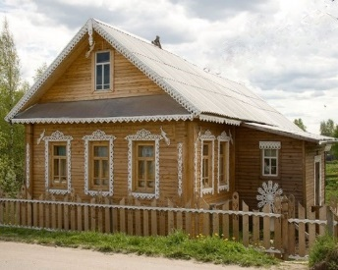
Слайд 13. Та часть избы, которая выходила на улицу, была "лицом" избы. Поэтому дорогу, у которой стояли избы, и стали называть улицей (находилась у "лица" дома). Дом смотрел на мир, на улицу окнами – словно глазами. Через них в избу входил солнечный свет, новости деревенской жизни. Поэтому люди украшали свой дом. Украшения были разные по цвету, и по форме же люди верили, что резные узорные украшения вокруг окон словно реснички - наличники - это обереги, которые защищают дом от недобрых людей и злых духов.

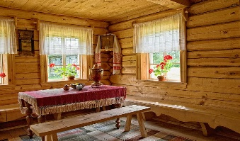
Слайд 14. Ну и конечно внутри было красиво, светло, не было ничего лишнего, все на своих местах.

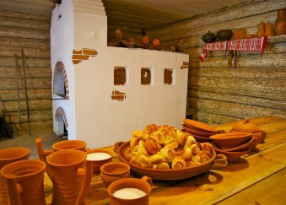
Слайд 15. Все сделано из натуральных материалов. Из каких? (дерево, металл, глина) А вот и главная хранительница тепла – печь. Ой, как уютно и тепло!

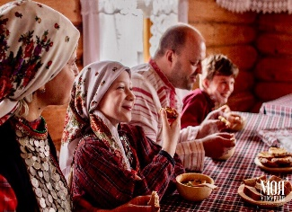
Слайд 16. Обычно здесь, около нее вечером, после трудового собиралась вся семья - Как вы думаете что они делали? -Отдыхали. Кто-то сказки придумывал, а кто-то их внимательно слушал, кто-то рукодельничал, кто-то озорничал, а кто-то песни пел и игры играл.

Динамическая пауза:
- А давайте, мы тоже дружно поиграем в народную игру «Дударь».
Ну вот здорово поиграли давайте так же дружно, по – семейному сядем в кружок и вернемся к нашему разговору. Подумайте и скажите какие семьи могли жить в таком доме? Да, Семьи в то время были дружные, родственники всегда помогали друг другу. Так появились традиции (Первую традицию вы узнали – строить совместно дом, потом они устраивали новоселье, да и вообще отмечали совместно праздники, рождение детей, окончание посева, Новый год, праздник урожая, был семейный совет- это такое «собрание» всех членов семьи, на котором решаются важные вопросы и т.д.). Такие традиции укрепляют семью. В каждой семье есть свои традиции.
- Многие из этих традиций живы до сих пор и их по-прежнему передаются из поколения в поколение, от отца к сыну, от матери к дочери…даже до вас дошли !!
- Расскажите, а есть ли в вашей семье традиции? Какие? Не спешите отвечать, закройте глаза, вспомните, постройте полный и красивый ответ. Для того, чтобы услышать традиции всех мы используем перо. К кому оно руки попадет тот и рассказывает, а остальные слушают:
-Ритуалы приветствия и прощания. Пожелания доброго утра и сладких снов, поцелуи, объятия, встреча при возвращении домой. Сказка на ночь.
-Семейное приготовление еды Мама месит тесто, папа крутит фарш, а ребенок лепит пельмени. Ну и что, что не совсем ровно и правильно. Главное, что все веселые, счастливые и испачканные в муке!
-Празднование дней рождений и семейных праздников.
-Вечера стихов и песен. Когда семья собирается вместе, все садятся в кружочек, сочиняют стихи – каждый по строчке – и сразу же придумывают к ним музыку, и поют под гитару. Здорово! Также можно устраивать домашние спектакли и кукольный театр.
-Мастерить и дарить друг другу открытки. На праздники и просто так, без повода.
Совместные игры взрослых с детьми. В таких играх принимают участие и взрослые, и маленькие.
-Воскресные совместные прогулки, в театры, кино, на выставки, поездки в путешествия.
- Ой, ребята, как вы прекрасно говорите - сразу видно, что в хорошей семье хорошие дети растут.
- Ребята посмотрите на этот дом - наш родной край - Удмуртия. В этом доме живут моя семья, семья Айлиты Юрьевны, семья знаменитого оружейника Михаила Калашникова, известной на весь мир лыжницы Галины Кулаковой, и др, но здесь чего-то не хватает. Не хватает только фотографии вашей семьи. Предлагаю найти фотографию своей семьи и повесить на наш счастливый дом! (Фотовыставка семейных фотографий в виде домика).
- Такие вы молодцы! Умеете вместе работать! Давайте, вместе подальше отойдем и посмотрим, что получилось? Дом счастливых семей!

Заключительная часть:
- Ребята, где мы сегодня побывали? Что повидали?
- Понравилось? Оцените пожалуйста ( Лай, дизлайк, ок.)
- Ребята, а вы расскажете о нашем путешествии дома?

